|  |  |  |
| --- | --- | --- |
| **בנק ישראל**  דוברות והסברה כלכלית | לוגו בנק ישראל | ‏ירושלים, י"ט בתמוז התשע"ה  6 ביולי 2015 |

הודעה לעיתונות:

השקעות תושבי חוץ בישראל ותושבי ישראל בחו"ל בחודש מאי 2015

# תושבי חוץ – גידול בהשקעות הישירות ומימושים באג"ח ממשלתיות

**אגרות חוב** **ומק"ם** **הנסחרים בת"א** – בחודש מאי תושבי חוץ מימשו נטו כ-350 מיליוני דולרים באג"ח ממשלתיות הנסחרות בתל אביב וכ-30 מיליוני דולרים במק"ם, כך נמסר היום מהחטיבה למידע ולסטטיסטיקה בבנק ישראל.

**השקעות במניות ישראליות** – בחודש מאיהשקיעו תושבי חוץ בבורסה לני"ע בתל-אביב כ-80 מיליוני דולרים. מנגד, תושבי חוץ מימשו נטו היקף של כ-270 מיליוני דולרים במניות ישראליות הנסחרות בחו"ל.

**ההשקעות הישירות בישראל** – ההשקעות הישירות במשק, באמצעות מערכת הבנקאות המקומית, הסתכמו בחודש מאיבכ-570 מיליוני דולרים. הפעילות התרכזה בענפי התעשייה והחרושת והטכנולוגיה העילית.

# תושבי ישראל – גידול בהשקעות נטו של המשקיעים המוסדיים, מימושים נטו של המגזר העסקי במניות זרות

בחודש מאי, תושבי ישראל השקיעו נטו בחו"ל היקף של כ-870 מיליוני דולרים:

**מניות** – תושבי ישראלמימשו נטו במניות זרות בחו"ל כ-150 מיליוני דולרים: המגזר העסקי עבר למימושים נטו בהיקף של כ-760 מיליוני דולרים. מנגד, המשקיעים המוסדיים ובעיקר קרנות הפנסיה החדשות, השקיעו נטו כ-530 מיליוני דולרים, בעיקר בתעודות סל. כמו כן, בחודש מאי, משקי הבית השקיעו נטו היקף של כ-80 מיליוני דולרים.

**אג"ח** – בחודש מאי השקיעו תושבי ישראל באג"ח זרות כמיליארד דולרים: השקעות נטו בהיקף של כ-490 מיליונים על ידי המשקיעים המוסדיים, בעיקר קופות הגמל וההשתלמות, והשקעות נטו בהיקף דומה של כ-260 מיליוני דולרים ע"י משקי הבית והמגזר העסקי.

**ההשקעות הישירות** **בחו"ל** –תושבי ישראל מימשו נטו בהשקעות הישירות בחו"ל היקף של 15 מיליוני דולרים. עיקר המימושים התבצעו ע"י חברות בענפי הפעילות הפיננסית והביטוח, והמידע והתקשורת.

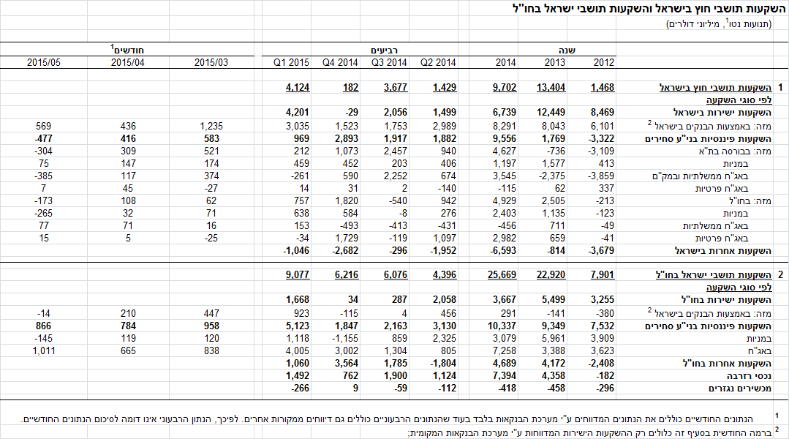

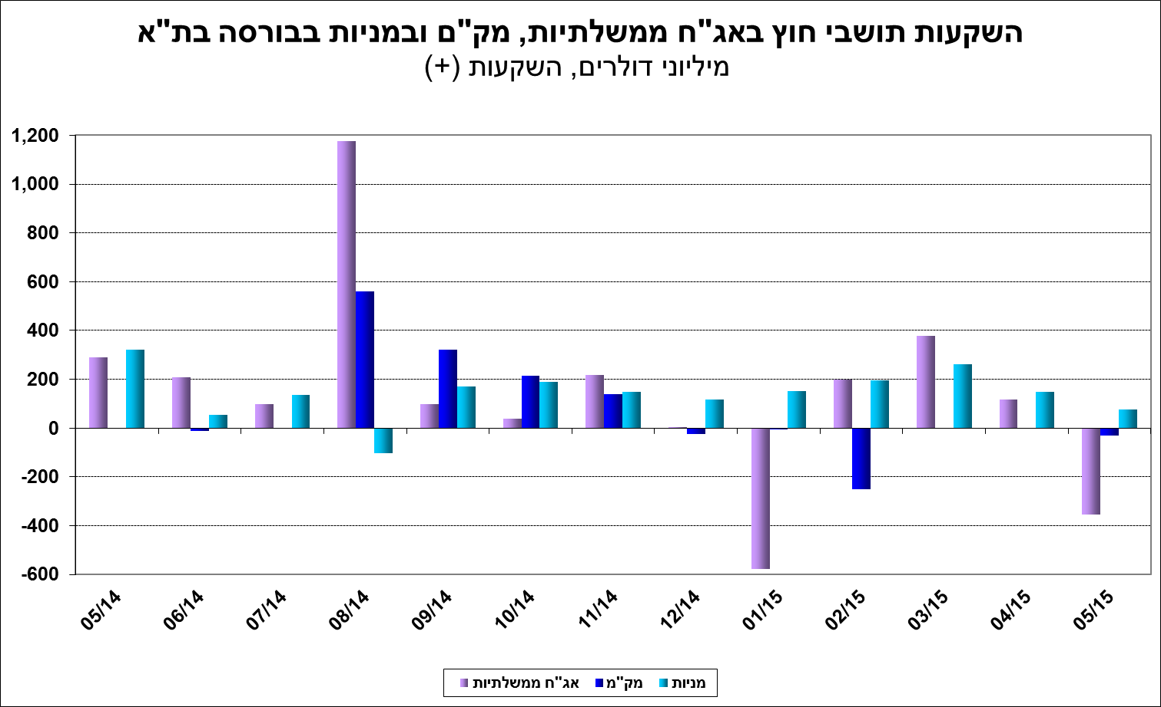

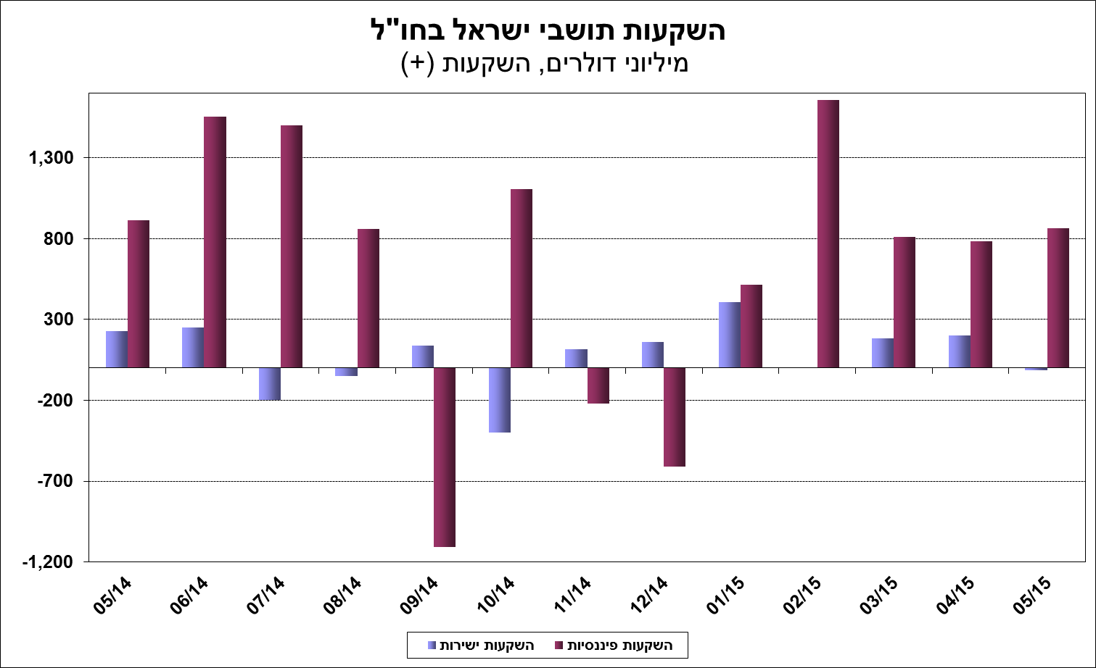

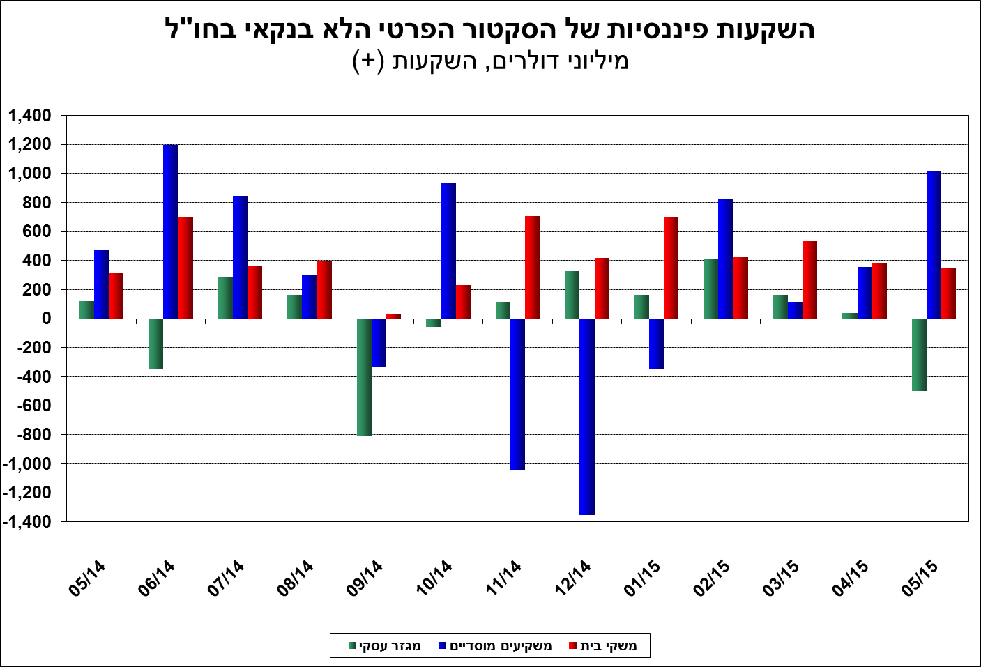

[למידע נוסף בנושא השקעות תושבי חוץ בישראל ותושבי ישראל בחו"ל](https://e.boi.org.il/he/DataAndStatistics/Pages/MainPage.aspx?Level=2&Sid=26&SubjectType=2)